Demandez-moi n'importe quoi :
Célébration des voix juives dans la fonction publique

Mots d’ouverture par : Alexis Conrad
Mettant en vedette : Elana Aptowitzer, Dara Lithwick, Richard Baylin et Joanne Pfeiffer
Co-animé par : Shannon Anderson et Adam Moscoe
Date et l’heure : mercredi le 10 mai de 13h00 à 14h30 HAE
Public : Ouvert à tous les employés du gouvernement du Canada
S'inscrire: Formulaire d’inscription en ligne
Lien pour rejoindre : Joindre l’événement en direct
Demandez-moi n'importe quoi est maintenant sur GC Wiki Collab! CLIQUEZ ICI
Description de l'événement
Rejoignez-nous pour l'événement Demandez-moi tout de ce mois-ci, « Célébration des voix juives dans la fonction publique », en l'honneur du Mois du patrimoine juif ! Cet événement mettra en vedette des conférenciers juifs de toute la fonction publique qui partageront leurs histoires et leur héritage.
Tout au long de l'histoire du Canada, les communautés juives ont grandement contribué à la croissance et au succès du pays. Nos intervenants partageront les points communs entre la beauté de leur culture, célébrations et vie en tant que fonctionnaires.
Rejoignez-nous ce mois-ci sur la scène de Demandez-moi n'importe quoi, alors que nous célébrons les voix juives dans la fonction publique.
À propos de la série Demandez-moi n'importe quoi
Cette séance fait partie d’une série de discussions « Demandez-moi n’importe quoi » qui nous sert de plateforme afin de partager des histoires, d’écouter, de poser des questions de façon respectueuse et de poursuivre notre parcours en vue de devenir une organisation plus inclusive.
En tant qu'individu, vous ne pouvez pas nécessairement changer l'endroit où vous vivez. Vous ne pouvez certainement pas changer votre passé, mais vous pouvez ajuster les personnes qui vous influencent - à travers les auteurs que vous lisez, la musique que vous écoutez, les films que vous regardez et les interactions avec votre communauté. La série Demandez-moi n'importe quoi vous donne l'occasion d'élargir votre point de vue, d'apprendre des expériences vécues par des personnes qui partagent courageusement leurs histoires pour aider à éduquer et à faire évoluer la fonction publique vers une culture où l'équité est ancrée.
La série vous permet également de savoir que vous n'êtes pas seul. Ces expériences, en particulier les expériences négatives, sont systémiques et se produisent bien trop souvent dans l'ensemble du service public. L'objectif de cette mise en lumière est d'élargir continuellement le réseau de fonctionnaires prêts à agir et à progresser vers une culture d'inclusion et d'appartenance.
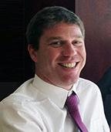
Mots d’ouverture par Alexis Conrad, Assistant secrétaire au Cabinet,Politique du développement économique et régional, Bureau du Conseil Privé
Alexis a commencé sa carrière au sein de la fonction publique en 1999 en tant qu’analyste au Secrétariat du changement climatique, avant d’aller au Bureau du Conseil privé, ainsi qu’à Industrie Canada et au Secrétariat du Conseil du Trésor du Canada (SCT). En 2008, il a son parcours l’amène au ministère aujourd’hui connu comme étant Emploi et Développement social Canada (EDSC) en tant que directeur des relations fédérales-provinciales/territoriales. Il occupera plus tard les postes de directeur général de la gestion horizontale et de l’intégration, puis du Programme des travailleurs étrangers temporaires de la Direction générale des compétences et de l’emploi. En 2015, il fait un bref retour au SCT, avant d’être nommé sous-ministre adjoint à la Direction générale de l’apprentissage à EDSC et d’Horizons de politiques Canada en 2016. En 2020, il était en affectation à Santé Canada dans le cadre du groupe de travail de la COVID-19 et fut nommé sous-ministre adjoint principal de la Direction générale de la sécurité du revenu et développement social et d’Horizons de politiques Canada plus tard la même année. En janvier 2023, Alexis s'est joint au Bureau du Conseil Privé à titre de assistant secrétaire au Cabinet, Politique du développement économique et régional.
Alexis croit fermement à l’importance d’établir des liens entre les politiques sociales et économiques dans la prise de décision gouvernementale, du pouvoir des preuves quantitatives et qualitatives et de l’inclusion comme objectif clé des politiques et des programmes. Il croit fermement à l’importance de la diversité dans la fonction publique et à la promotion de la santé physique et mentale.
Il détient une maîtrise ès arts (M.A.) de l’Université Queen’s et un baccalauréat ès arts (B.A.) de l’Université Simon Fraser. Il parle fièrement les deux langues officielles du Canada (anglais et français) et a voyagé dans chaque province et territoire de notre beau pays.
Rencontrez nos formidables panélistes
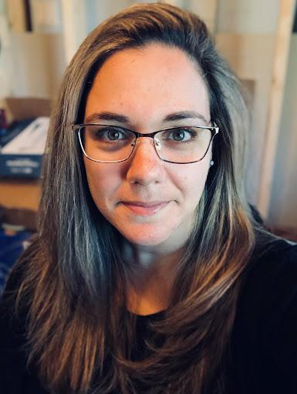
Elana Aptowitzer, Chef de la rédaction de discours, Defense nationale
Elana Aptowitzer est chef de la rédaction de discours au ministère de la Défense nationale du Canada, où elle et son équipe de rédacteurs de discours rédigent entre 250 et 360 discours par an pour le ministre de la Défense, le chef d'état-major de la Défense et d'autres dirigeants politiques et militaires. Elle est également fondatrice et présidente de la communauté de pratique des rédacteurs de discours du gouvernement du Canada. Avant de rédiger des discours, Elana a également travaillé comme porte-parole et conseillère en communication au sein du Département au cours des 17 années qui ont suivi son arrivée. En 2019/20, ella à occupé le poste de fonctionnaire fédéral en résidence à l'Université Carleton, où elle a élaboré et enseigné un cours professionnel de rédaction de discours. Elana est diplômée de l'Université McGill, à Montréal, Canada, avec un baccalauréat ès arts spécialisé en sciences politiques et en sociologie. Elle a obtenu une maîtrise en communications publiques stratégiques de l'American University à Washington, DC.
Dara Lithwick, Conseillère juridique, Bureau du légiste et conseiller parlementaire, Chambre des communes
La rabbin Dara Lithwick (elle) est conseillère juridique au Bureau du légiste et conseiller parlementaire à la Chambre des communes, où elle se concentre sur le droit parlementaire et constitutionnel, et est membre du Conseil de la diversité de l'administration de la Chambre. Elle dirige également la formation Espace positif à la Chambre des communes et promeut l'inclusion 2SLGBTQ+. Lorsqu'elle n'est pas au travail, la rabbin Dara préside le comité directeur Tikkun Olam (justice sociale) de la Communauté juive réformée du Canada et est active au Temple Israel Ottawa. Elle est également l'une des principales créatrices du blog de Bayit Builder, un portail incontournable pour l'innovation rituelle et spirituelle juive, la pensée conceptuelle et les outils pratiques pour la vie juive. On peut la trouver en train de courir après ses deux enfants autour d'Ottawa, et pendant l'hiver sur les pentes de ski locales, en tant que membre bénévole de la Patrouille canadienne de ski au Sommet Edelweiss.
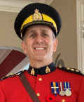
Surintendant principal Richard Baylin, Gendarmerie royale du Canada (GRC)
Richard a rejoint la GRC en 1991 à partir d'Ottawa. Après avoir suivi la formation de base des recrues à Regina, en Saskatchewan, il a été affecté au détachement de White Rock, en Colombie-Britannique, où il a exercé des fonctions générales en uniforme dans le cadre d'une variété d'enquêtes fédérales et d'enquêtes liées au Code criminel. En 1996, il a été transféré à la section antidrogue du Grand Vancouver, où il a participé à des enquêtes visant les échelons supérieurs des syndicats du crime organisé d'Amérique latine et des Caraïbes. En 2000, il a été transféré à la Direction générale de la GRC à Ottawa.
Aujourd'hui, Richard a plus de 31 ans d'expérience dans la police nationale et internationale en tant que directeur, instructeur, enquêteur, expert en la matière et facilitateur dans divers domaines. Dans le cadre de son expérience diversifiée en matière d'application de la loi, il a occupé des postes de supervision des opérations internationales de la GRC, de direction d'INTERPOL Canada et de supervision de l'engagement et de la participation de la GRC à la gestion des programmes des Nations Unies et au renforcement des capacités internationales. Il a également été responsable d'un certain nombre de domaines au sein de la Sous-direction des opérations secrètes de la GRC, notamment le programme des sources humaines et le programme d'infiltration. En outre, il a travaillé aux Opérations de protection de la GRC et aux Normes professionnelles.
Il est actuellement surintendant principal chargé des opérations secrètes de la GRC, de l'analyse des données et de la science. Richard participe actuellement à des missions de protection rapprochée au Canada et est déployé à l'étranger pour coordonner des missions de protection en cas de besoin. Il est titulaire d'une licence de l'université de Carleton et d'un certificat d'études supérieures de l'Australian Institute of Police Management (police fédérale australienne). Il a également participé à la mise en œuvre du programme de l'AIPM en tant que Visiting Fellow.
Joanne Pfeiffer, Directrice, Division des Services frontaliers et de l’immigration, Secrétariat du Conseil du Trésor du Canada (SCT)
Joanne Pfeiffer est directrice de la division des services frontaliers et de l'immigration au SCT. Auparavant, elle a travaillé comme cadre à Ressources naturelles Canada et au Bureau du Conseil privé, et a occupé des postes d'analyste politique au ministère de la Défense nationale et à Affaires mondiales Canada. Joanne est une cadre expérimentée, ayant déjà travaillé dans des environnements stratégiques, opérationnels et d’organismes centraux (incluant le Bureau du Conseil privé), fournissant des conseils stratégiques et de l’information aux sous-ministres, aux ministres, au personnel ministériel, ainsi qu’au Cabinet du premier ministre sur des dossiers complexes.

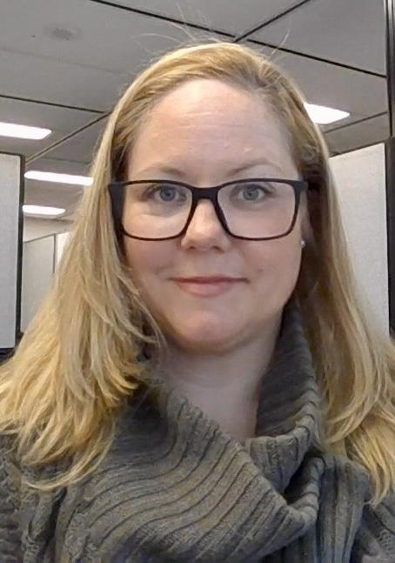
Rencontrez nos co-animateurs
Shannon Anderson, Gestionnaire de projet de changement, Pêches et Océans Canada
Shannon Anderson s'est jointe au Bureau de la planification des activités et de la gestion financière du Bureau principal des finances de Pêches et Océans Canada en juillet 2022 en tant que gestionnaire de projet de changement, en mettant l'accent sur l'augmentation de la diversité et de l'inclusion au sein du secteur.
Avant de travailler au MPO, elle était conseillère en équité en matière d'emploi au sein du Groupe de soutien des Forces canadiennes (Ottawa-Gatineau), où elle appuyait les cinq groupes consultatifs de la Défense locaux ainsi que les groupes nationaux dans l'exécution de leurs mandats.
Elle est entrée dans la fonction publique en 2002 en tant qu'étudiante du PFETÉ et a occupé divers postes de gestion des ressources humaines et des programmes au sein de la Défense nationale, d'Innovation, Sciences et Développement économique Canada et, aujourd'hui, de Pêches et Océans.
Shannon est diplômée d'une école de métiers et a dirigé sa propre petite entreprise avant de travailler à plein temps dans la fonction publique. Sa philosophie de la fonction publique est la suivante : " Ce n'est jamais une question de papier, c'est une question de personnes ".
Adam Moscoe, Direction des finances et des échanges internationaux, Finances Canada
Adam Moscoe travaille à la Direction des finances et des échanges internationaux de Finances Canada, où il se concentre sur l'engagement du Canada à la Banque Mondiale pour mettre fin à l'extrême pauvreté et promouvoir une prospérité partagée. Adam est membre du Forum des conférenciers fédéraux sur l'expérience vécue. Actif au sein de la communauté juive, il est l'ancien président de la Fondation Tamir d'Ottawa, qui soutient les personnes ayant une déficience intellectuelle et l'autisme. Il est également chanteur.
Mission de la série Demandez-moi n’importe quoi
Nous reconnaissons que les individus sont dotés de multiples facettes qui font de nous ce que nous sommes. Nous ne sortons pas tous du même moule et nous ne correspondons pas à des catégories bien définies. Nous représentons la mosaïque du Canada.
Il est important d’apprécier les expériences, les différences et les caractéristiques uniques de chacun. Lorsque nous développons nos compétences culturelles, nous sommes en mesure de mieux travailler ensemble au sein de nos équipes et d’agir les uns envers les autres avec pertinence, empathie et compassion. En célébrant et en partageant notre authenticité, nous nous apprécions davantage les uns les autres, de même que la diversité qui nous entoure.
Nous savons que grâce à la diversité, les lieux de travail et les communautés sont plus forts, plus résilients et obtiennent plus de succès. La diversité crée surtout des espaces d’inclusion et favorise un milieu de travail d’appartenance où les personnes se sentent estimées.
#DéfiDMNQ
Nous encourageons les autres à prendre part à des conversations courageuses avec leurs pairs. Profitez des séances Demandez-moi n’importe quoi comme occasions de dialoguer franchement avec vos équipes dans vos milieux de travail.
Voici ce que vous devez faire :
- Inviter les dirigeants et les collègues de votre organisation à un rassemblement pour visionner une séance Demandez-moi n’importe quoi, suivez une séance en direct et regardez-la ensemble. Assurez-vous de l’inscrire à leurs calendriers.
- Avant le visionnement, planifiez une « séance en équipe – après la séance Demandez-moi n’importe quoi » d’une durée de 30 à 60 minutes avec votre équipe immédiate la journée après l’événement. Diffusez le guide des ressources et ayez en main ces questions à des fins de discussion.
Après la séance Demandez-moi n’importe quoi – questions pour la discussion de la séance en équipe
- Qu’est-ce que je retiens principalement? Approfondir et partager une citation, une histoire ou un moment exceptionnel.
- Qu’est-ce qui m’a rendu mal à l’aise/une chose dont je n’étais pas conscient?
- Quel est un exemple de discrimination systémique dont j’ai conscience dans ma vie?
- Qu’est-ce que je ne ferai plus?
- Comment puis-je utiliser ma voix et mon influence, ouvertement et de façon plus discrète ?
- Sur quelle question vais-je me pencher et en apprendre plus?
- Comment vais-je continuer ce dialogue?
Il est important d’apprécier les expériences et les caractéristiques uniques de chacun. En développant nos compétences culturelles, nous sommes en mesure de mieux travailler ensemble au sein de nos équipes et d’agir les uns envers les autres avec pertinence, empathie et compassion. En célébrant et en partageant notre authenticité, nous nous apprécions davantage les uns les autres, de même que la diversité qui nous entoure.
Remerciements à nos collaborateurs
Nous remercions nos collaborateurs de toute la fonction publique du Canada - Garde côtière canadienne, Défense nationale, Forces Armées Canadiennes, Bureau du Conseil privé, Parlement, GRC, Secrétariat du Conseil du Trésor du Canada et ministère des Finances du Canada.
Animateurs | Shannon Anderson et Adam Moscoe
Panélistes : | Alexis Conrad, Elana Aptowitzer, Dara Lithwick, Richard Baylin et Joanne Pfeiffer
L'équipe DMNQ : | Terri-Ann Hurst, Tara Lockhart, Shelby Racine, Michel Mainville, Melissa Michaud, Quinn Brown, Emily Princi, Liliya Ishkaeva, Bernadeth Betchi, Kelly Brewer-Balch, Terri Graham, Charlene Engmann, Lyrique Richards, Samantha Moonsammy

